# 项目计划书

# 项目概述

## 1. 项目名称

AR试衣间

## 2. 项目背景

进入21世纪之后，计算机技术占据了技术进步的一个高峰。因特网的覆盖范围在不断扩大，用户数量在迅速增加，功能和性能在不断完善。网络的重要性达到历史上空前的高度，可以毫不夸张地说，这个时期人们对网络应用的需求超过以前任何时期对网络应用需求的总和，这是一个网络的时代。

随着社会的迅速发展，人们生活水平的提高，商场、百货商店等各种购物广场无不充满着挑选衣服的人群。然而越来越多的人选择在网上购物，挑选自己心仪的衣服和各种物品。电子商务也得以蓬勃发展，据Forrester Research的统计数据，服装的网上销售总额保持在很高的水平。人们之所以越来越偏向于网上购物，是由于网上购物与传统购物先比确实有很多无可比拟的优点。像是人们可以足不出户的购买物品，不仅省时省力而且还节约了很大一部分的成本（网上的价格相对低廉），让人们可以更高效便捷的购买产品，很大程度上激发了人们的购买欲。除此之外网上物品的极大丰富也是另一个使人们“趋之若鹜”的原因。毫不夸张的说，人们几乎可以在网上买到任何他们想买的东西。人们惊叹于电子商务指数式增长的同时，也确实享受到了电子商务带来的更加便捷，方便的生活。网购就像一场摧枯拉朽的龙卷风，极大程度的改变了人们的购物模式。同时网购的蓬勃发展造就了一批电子商务巨头，如阿里巴巴、京东，更是造就了内地首富马云。以2013年为例，淘宝网总成交额为1.1010万亿元（约合美元1775亿元），天猫总成交额为4410亿元（约合711亿元）。然而在这一片繁荣的背后，我们也应看到网购的不足之处，像是物品不满意退货的不便，实物与图片不符，购买衣服时由于无法试衣使得衣服穿上的效果和想象中大相径庭等等的问题。也正是这些不足在制约着电子商务的进一步发展。尤其是由网络购衣所引发的退货率高达40％，其中很大一部分的原因是由于无法试穿。但是，作为软件工程师的我们应该意识到难题，挑战意味着机遇，市场。所以我们决定开发一款软件产品来解决网购试衣的问题。

## 3. 商业分析

### 3.1 问题与机遇

##### 3.1.1服装售前选择

虽然网络媒介的展示形式多样，可多角度展示服装，但服装图片效果与模特试穿效果并不能替代客户的实际体验。所以也就造成了衣服的真实效果和人们想象中的大相径庭。用户提出能否可以在网络上营造出某种3D的试衣效果。

##### 3.1.2假冒品牌问题

由于网络的虚拟性，许多虚假品牌乘虚而入，以低价策略进入服装网络营销市场，严重影响了品牌服装的销售和品牌形象。用户提出能否有某种机制进行制约。

##### 3.1.3售后服务问题

传统的服装营销模式非常注重售后服务，会免费为客户退换货以及修改成衣的服务，但是网络销售对于消费者而已，缺乏相应的保障。退换货的时间成本及现金成本较高，消费者一旦遇到购买的服装不合适的情况，就会影响其再次消费的心理，影响网络销售的难度。希望可以在一定期限内不条件退换。

##### 3.1.4安全与信任问题

近几年来，随着网络购物的盛行，也逐渐暴露了一个严重的技术问题，很多购物网站安全性不足，导致黑客入侵，网购消费者经常被钓鱼网站蒙骗，经济损失严重。同时，我国存在信任缺失的现象，消费者对商家的信誉也存在一定的怀疑。用户提出能否有某种机制进行制约。

通过我们团队的深入讨论我们决定致力于第一个问题的解决。开发出一款优质的试衣软件。

### 3.2 竞争对手分析

针对现有的类似软件，我们做了以下比较：

#### 3.2.1试衣搭配导购系统

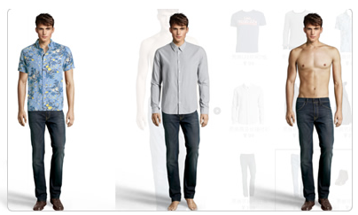

其官网为http://3d.oleoad.com/3dshiyi.asp 此软件能够进行衣服的试穿，但是其本质是二维平面图片的叠加，观测角度定死，无法各角度观察。而且其为给模特试衣，并非给用户自己试衣，基本上无任何真实感。虽然其画面精美，可操作性和交互性都比较高，但是其产品的技术含量并不高，而且在真实情况的模拟方面较差。国内的试衣系统大多和这种试衣系统类似，大多使用Java编写的Applet程序嵌入到浏览器中运行。它们的优点在于加载快捷、安装方便，但同时它们也有无法克服的缺陷。为了提高Applet的加载速度，这种产品一般只有一到三个“模特”，而且这个模特只是一张照片，姿势固定。用户试衣时将会受到较大的约束，无法移动身体查看效果，也无法看到服装的背后，实用性很差。

#### 3.2.2打扮她网站

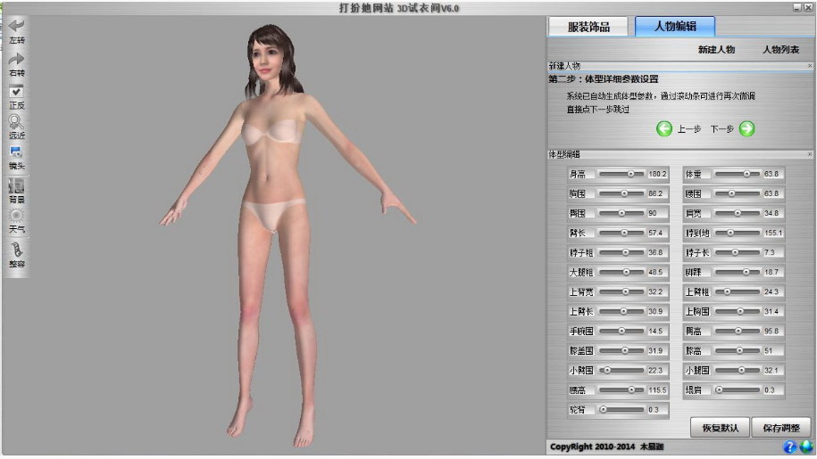

打扮她网站（www.dabanta.com）是国内首个以女性真人3D模特为对象的3D试衣网站。主要是原理是消费者输入一些参数，来构建一个三维人体模型，进行衣服试穿。3D的虚拟模特和服装比起前一种2D的系统，其真实感有了很大的加强。

在试衣的任何时刻用户都可以通过鼠标拖拽让虚拟模特做任意角度的旋转，相比于2D试衣，这一功能的实现有助于用户全方位地查看服装的整体样式，试衣的真实性有很大的提高，试衣效果也有所改善。

但这种基于3D模型的试衣软件也存在着自己的不足。

首先系统提供给用户的服装选项是2D图片。这些平面的贴图在外观上看也是由穿在模特身上的服装照片经图像处理而得到的。因此，用户看到的备选服装已经是有了形变的服装，看起来就像穿在某个人身上一样，这反而干扰了用户判断这件服装是否适合自己。

其次是其使用方法较为困难，构建模型需要输入约24个身材参数，而且由于模特是虚拟生成的，同真人试衣效果也会存在一定的差距。

#### 3.2.3互动虚拟试衣镜

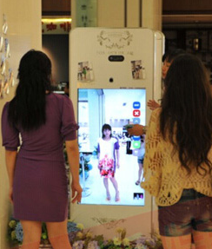

此产品优点是使用了增强现实技术，其人物图像就是用户自己的视频，保证了试衣的真实性，其次其使用了动作捕捉技术，用户可以随便走动，摆出各种pose，虚拟的衣物仍会随着用户的移动而“无缝对接”地变动，自由度也十分高，但其市场价为 32000 人民币左右，这样高于三万的价格，只有商场能接受，不是一般用户家里能用的。而且其放置在商场，并不能减免用户的奔波。

## 4. 项目范围（徐计划）

### 4.1 版本范围

#### 4.1.1 版本1.0

### 4.2 限制与排除

## 5. 项目目标

1.产品家用化：该项目为一款家用试衣软件，用户在家中即可完成衣服试穿，无需往返实体店，而且硬件成本低，普通PC机即可运行。

2.裸眼3d化：由于裸眼3D技术是未来显示器的趋势所在，我们的软件还能完美支持裸眼3D显示，解决了不上相的问题，相关设备成本也仅200元左右，我们采用AR的技术，保证了体验的效果。

3.我们会尽力做到让衣物自然贴身，实现衣物随着用于的动作进行掀起、转身等动作，最终为用户带来真实、时尚、便捷的购物体验。

# 项目方案

## 项目交付物

* 1. 程序，源代码
  2. 相关文档

## 角色和分工

* 1. Scrum master: 高晓旭
  2. Product Owner: 王文浩
  3. Scrum team：徐非凡，王祥，张楠凌，舒倩雯，倪垚

### 项目资源

### 人力资源

Scrum 团队成员

### 软件资源（徐）

### 硬件资源

PC及摄像头，识别卡片

## 项目过程

本项目将使用Scrum方法开发，通过多个sprint的迭代，完成项目。

## 项目生命周期（roadmap）

**识别需求**：我们看到网购的不足之处，像是物品不满意退货的不便，实物与图片不符，购买衣服时由于无法试衣使得衣服穿上的效果和想象中大相径庭等等的问题。也正是这些不足在制约着电子商务的进一步发展。尤其是由网络购衣所引发的退货率高达40％，其中很大一部分的原因是由于无法试穿。但是，作为软件工程师的我们意识到了此难题，挑战意味着机遇，市场。所以我们决定开发一款软件产品来解决网购试衣的问题。

**提出解决方案**：我们的解决方案可以让用户在家中即可完成衣服试穿，无需往返实体店，而且硬件成本低，普通PC机即可运行，由于裸眼3D技术是未来显示器的趋势所在，我们的软件还能完美支持裸眼3D显示，解决了不上相的问题，相关设备成本也仅200元左右，我们采用AR的技术，保证了体验的效果。

软件可选的使用方式是，用户站在摄像头前，手持标定卡片，或穿有特定标定点的衣服，计算机识别标定点，真实的画面中渲染上虚拟的衣服，达到试衣的效果。我们会尽力做到让衣物自然贴身，实现衣物随着用于的动作进行掀起、转身等动作，最终为用户带来真实、时尚、便捷的购物体验。

**执行项目**：执行项目阶段，包括为项目制定详细的计划，然后执行计划以实现项目目标。在执行项目期间，将会使用到不同类型的资源。详细计划将通过每个sprint周期来体现。

**结束项目**：1.评估项目绩效，以便从中得知该在哪些方面改善，在未来执行相似项目时有所借鉴。

2.应当涉及从客户那儿获取反馈，以查明客户满意度和项目是否达到了客户的期望等活动。

3.应从项目团队那儿得到反馈，以便得到有关示来项目绩效改善方面的建议

## 项目管理交流计划

Leangoo

### 交流工具

|  |  |
| --- | --- |
| 管理工具 | 交流工具 |
| Leangoo | QQ讨论组  微信群  Face to face 开会 |

## 项目日程

|  |  |  |  |
| --- | --- | --- | --- |
| 任务 | 工期 | 开始时间 | 结束时间 |
| 需求分析 | 15天 | 1月21日 | 2月4日 |
| 概要设计 | 13天 | 2月5日 | 2月18日 |
| 编码 | 20天 | 3月6日 | 3月26日 |
| 单元测试 | 10天 | 3月27日 | 4月5日 |

Daily meeting

开发团队成员召开，一般为15分钟。

每个开发成员需要向Scrum Master汇报三个项目：今天完成了什么？遇到了障碍无法继续下去？明天要做什么？通过该会议，团队成员可以相互了解项目进度。

目前的daily meeting计划在晚饭时间进行

Sprint planning meeting：在启动每个sprint前召开。一般为一天时间（8小时）。该会议需要制定的任务是：产品Owner和团队成员将backlog分解成小的功能模块，决定在即将进行的sprint里需要完成多少小功能模块，确定好这个Product Backlog的任务优先级。另外，该会议还需详细地讨论如何能够按照需求完成这些小功能模块。制定的这些模块的工作量以小时计算。

 Sprint review meeting：在每个Sprint结束后，这个Team将这个Sprint的工作成果演示给Product Owner和其他相关的人员。一般该会议为4小时。 9、 Sprint retrospective meeting：对刚结束的Sprint进行总结。会议的参与人员为团队开发的内部人员。一般该会议为3小时。

# 项目审批

|  |  |  |
| --- | --- | --- |
| 审批人 | 审批时间 | 是否批准 |
|  |  |  |